КЫРГЫЗСКИЙ ГОСУДАРСТВЕННЫЙ ТЕХНИЧЕСКИЙУНИВЕРСИТЕТ им. И.Раззакова

ФАКУЛЬТЕТ ИНФОРМАЦИОННЫХ ТЕХНОЛОГИЙ

Кафедра
ПРОГРАММНОЕ ОБЕСПЕЧЕНИЕ КОМПЬЮТЕРНЫХ
СИСТЕМ

МЕТОДИЧЕСКИЕ УКАЗАНИЯ К КУРСОВОМУ ПРОЕКТИРОВАНИЮ ПО ДИСЦИПЛИНЕ

Технология разработки программного обеспечения

Для студентов специализации 552801.04
«Программное обеспечение вычислительной техники и
автоматизированных систем» всех форм обучения

Бишкек 2010
РАССМОТРЕНО ОДОБРЕНО
На заседании кафедры Методическим советом ФИТ
«Программное обеспечение Прот. №
компьютерных систем»
Прот. № 3 от 21.09.10

УДК 004.4
Составители – ст. преподаватели каф. ПОКС Мусина И.Р., Каримова Г.Т., Бакалова А.Т.
Методические указания к курсовому проектированию по дисциплине «Технология разработки программного обеспечения»/ Кырг. гос. техн. ун-т, Бишкек, 2010.-32 с.
Представлены требования к выполнению курсового проекта по ТРПО, оформлению пояснительной записки, а также краткие теоретические сведения и примеры выполнения различных этапов разработки программного обеспечения.
Предназначено для студентов специальности «Программное обеспечение вычислительной техники и автоматизированных систем» всех форм обучения.

Табл.2. Рис.13. Библиогр. 7 назван.

Рецензент: к.т.н., доц. Баракова Ж.Т.

Содержание

Введение......................................................................................................... 4

Цели и задачи курсового проектирования...............................................4

План работы над курсовым проектом......................................................5
Изучение предметной области, формирование цели работы................ 5
Выявление и документирование требований к ПО.................................5
Согласование и утверждение технического задания..............................14
Определение модели ЖЦ разработки ПО и обоснование выбора
модели ........................................................................................................14
Проектирование ПО...................................................................................15
Выбор и обоснование языка программирования.................................... 28
Написание программного кода................................................................. 28
Тестирование ПП....................................................................................... 28
Оформление пояснительной записки и графической части.................. 29
Сроки сдачи пояснительной записки на проверку..................................29
Демонстрация работы программы............................................................29
Защита курсового проекта.........................................................................29

Структура пояснительной записки............................................................29

Используемые источники………………………………………………….32

ВВЕДЕНИЕ
Методическая разработка составлена в соответствии с действующей рабочей программой дисциплины «Технология разработки программных продуктов» и предназначена для студентов специальности 552801.04 «Программное обеспечение вычислительной техники и автоматизированных систем» дневной и дистантной формы обучения.
В данной методической разработке приводятся в обоснованной и доступной для студентов форме последовательность работы над курсовым проектом.
Работа над курсовым проектом предполагает знание студентов таких дисциплин, как: «Программирование на языках высокого уровня», «Объектно-ориентированное программирование», «Базы данных», «Инструментальные средства разработки клиент-серверных приложений», «Технология разработки программных продуктов».
В процессе работы над курсовым проектом студент должен показать умение разработать программный продукт в соответствии с заданной темой, оформлять пояснительную записку к нему и осуществлять защиту курсового проекта с использованием подготовленной в электронном виде презентации.
Работа в рамках курсового проекта заключается в анализе предметной области с целью выявления задач, подлежащих автоматизации, разработки требований к программному продукту, проектировании, программирования, тестирования программного продукта, составлении пояснительной записки и подготовке презентации доклада по результатам работы.

ЦЕЛИ И ЗАДАЧИ КУРСОВОГО ПРОЕКТИРОВАНИЯ
Назначение курсового проектирования по дисциплине «Технология разработки программного обеспечения» – приобретение практических навыков по разработке программного обеспечения для решения поставленных задач в определенной предметной области за ограниченный интервал времени.
Цель курсового проекта - разработка работающего прототипа информационной системы. Для выполнения поставленной цели необходимо провести системный анализ, разработать требования к разрабатываемому программному обеспечению, спроектировать будущее программное обеспечение (ПО), выбрать инструментальное средство реализации и, наконец, создать прототип информационной системы.
В процессе работы над курсовым проектом студент должен показать умение разработать программный продукт в соответствии с заданной темой, оформлять пояснительную записку к нему и осуществлять защиту курсового проекта с использованием подготовленной в электронном виде презентации.
Текст пояснительной записки должен включать результаты разработки ПО в рамках работы над курсовым проектом.

ПЛАН РАБОТЫ НАД КУРСОВЫМ ПРОЕКТОМ
- Изучение предметной области, формирование цели работы
Наиболее важный вопрос, который следует задать, приступая к работе над новым программным продуктом, звучит следующим образом: «Какая именно система должна быть создана и зачем?».
Прежде чем взяться за проект, надлежит определить его назначение. Процесс формулирования целей будущей системы наряду с обдумыванием формы ее представления и общих ограничений составляет начальную фазу жизненного цикла проекта, которая завершается заявлением следующего вида: «Система, которую мы хотим создать, должна выполнять…» [1]. Для этого необходимо провести анализ бизнес-процессов в заданной предметной области, выявить проблемы.
Часто бывает полезно записать решаемую проблему в виде таблицы (Табл.1). Создание подобной таблицы является простым, но действенным средством, чтобы удостовериться в том, что все участники данного проекта работают вместе над осуществлением общей цели.

Таблица 1. Структурирование проблемы.
Элемент | Описание
Проблема | Описание проблемы
Воздействует на что (кого) и результатом чего является | Указание лиц, на которых оказывает влияние данная проблема  Описание воздействия данной проблемы на заинтересованных лиц и бизнес-деятельность
Выигрыш от решения может состоять в следующем | Указание предлагаемого решения.  Список основных предоставляемых решением преимуществ.

На основании проведенного системного анализа делается вывод о необходимости разработки программы, формулируются цели работы.
В качестве примера рассмотрим проблему учета университетских курсов.
Процесс регистрации студентов, желающих прослушать те или иные курсы, и распределения последних между профессорами зачастую весьма непрост и продолжителен.
После принятия профессорами решений о том, какие курсы они собираются преподавать на протяжении очередного семестра, служащий деканата вводит полученную информацию в компьютерную систему и распечатывает отчет, содержащий сведения о распределении педагогической нагрузки. Соответствующий каталог также публикуется и передается студентам.
Каждый студент заполняет многостраничную форму, отмечает выбранные курсы и возвращает форму в деканат. (Типичный студент в течение семестра посещает занятия по четырем курсам.) Данные из форм, полученных от студентов, также поступают в систему. Как только вся информация введена, выполняется процедура формирования учебного плана. В большинстве случаев первый вариант выбора, предъявленный студентом, оказывается и окончательным; если же возникают разногласия или несоответствия, студент приглашается в деканат, где его требования и предпочтения уточняются и заново учитываются. По завершении « увязки и утряски» студентам рассылаются «твердые» копии расписаний занятий. На весь процесс обычно уходит неделя, хотя в отдельных случаях он может растянуться и на две.
После окончания регистрации профессором передаются реестры студентов по каждому курсу.
Далее формулируется постановка задачи, которая в дальнейшем может уточняться. Приведем ее на примере системы учета университетских курсов.
1. Студенты в начале каждого семестра вправе запросить каталог, содержащий список курсов, которые предлагаются для изучения на протяжении этого семестра. Информация о каждом курсе, включающая его аннотацию, необходимые предварительные условия и фамилию профессора, помогает студентам принять осмысленные решения.
2. По окончании регистрации система учета курсов отсылает соответствующую информацию во внешнюю систему учета студентов.
3. Каждому профессору предоставляется возможность доступа к системе с целью выбора курсов, которые он хотел бы преподавать, и просмотра информации о том, кто из студентов предпочел эти курсы.
4. Семестру предшествует период времени, в течение которого студенты, обращаясь к системе, способны изменять расписания своих занятий путем добавления или удаления тех или иных курсов.
- Выявление и документирование требований к ПО
Анализ и формулировка требований (Requirements Analysis and definition (RA&D)) представляет собой самый первый процесс, включающий в себя фактическую работу над разработкой ПО. В ходе данного процесса производится сбор всех необходимых требований по целевой системе как таковой, а также по ее окружению. После того, как будут собраны информация и требования от пользователя, следующий этап включает в себя их анализ. В ходе анализа идентифицируются действующие лица - люди, процессы или прочие системы, взаимодействующие с целевой системой, определяются ограничения. Ограничения – это ограничивающие факторы или значения для процесса, которые существуют в системе. Ограничения представляют собой очень важные предположения, при разработке и реализации системы. Все возможные ограничения должны обязательно выделяться и определяться с помощью опросов и анализа. Например, при разработке системы учета университетских курсов имеются следующие ограничения:
- разрабатываемая система должна позволить студенту выбрать четыре основных курса;
- аудитория каждого курса должна насчитывать не более десяти и не менее трех студентов. Курс, на который зарегистрировалось менее трех студентов, аннулируется. Поэтому каждый студент может указать два дополнительных курса на тот случай, если какие-либо из выбранных им основных курсов пользуются чрезмерной или недостаточной популярностью.
На завершающем этапе, после анализа собранной информации производится четкая формулировка перечня официальных требований к системе.
Процесс анализа и формулировки требований не нужно путать с системным анализом. В отличие от системного анализа в процессе анализа и формулировки требований не предусмотрено никаких консультаций. Процесс анализа и формулировки требований может, однако, включать в себя любые устные консультации, направленные на облегчение формулировки требований к целевой системе.
После выполнения процесса анализа и формулировки требований, как правило, должны быть получены следующие результаты: функциональные требования, модель требований, нефункциональные требования.
На начальной стадии формирования требований строится начальная диаграмма вариантов использования (Use case diagram).

Варианты использования системы
Case – анализ является наиболее эффективной методикой определения требований к системе, так как она концентрирует свое внимание на реальных действиях пользователя и тем самым уменьшает вероятность формулировки неверных требований с его стороны. Основной перечень процедур, выполняемых при проведении анализа вариантов использования, включает в себя следующее: выявление активных субъектов (actors), функций (вариантов использования) и связей между активными субъектами и вариантами использования разрабатываемой системы. Наиболее важной является коммуникативная составляющая модели, позволяющая группам разработчиков, заказчиков и конечных пользователей, обсуждающим свойства системы, говорить на одном языке.
Основы модели закладываются уже на начальной фазе процесса разработки, когда идентифицируются основные активные субъекты и варианты использования системы, а позже на этапе планирования, модель развивается и пополняется за счет уточнения существующих и добавления новых элементов.
- Определение действующих лиц (actors)
Действующими лицами могут быть физические лица или внешние системы, которые будут взаимодействовать с создаваемой системой. Их можно идентифицировать, задавая следующие вопросы:
  - Кто использует систему непосредственно?
  - Кто вводит данные в систему?
  - Кто получает информацию из системы?
  - Кто отвечает за эксплуатацию системы?
  - Какие другие системы взаимодействуют с данной системой?
Каждый из внешних активных субъектов (actors) отождествляется с чем-то или кем-то, взаимодействующим с системой. Активный субъект способен выполнять различные функции:
- только вводить данные в систему;
- только получать информацию из системы;
- взаимодействовать с системой в обоих направлениях.
Процедура определения активных субъектов системы заслуживает особого внимания и обычно отличается итеративным характером – первый вариант списка субъектов редко бывает окончательным. Множество активных субъектов обычно обнаруживается уже в результате постановки задачи или в ходе обсуждения проблемы с потребителями или экспертами в предметной области. Рассмотрим выбор активных субъектов на примере системы учета университетских курсов. При этом может возникнуть следующий вопрос: является ли ранее зарегистрированный и новый студенты различными активными субъектами? Допустим, что изначально ответ на этот вопрос утвердительный. Далее следовало бы выяснить, каким именно образом субъекты - «студенты» обязаны взаимодействовать с системой. Если новый студент выполняет иные функции, нежели студент уже «известный» системе, речь, разумеется, должна вестись о различных активных субъектах. Если же, напротив, процесс использования системы студентами единообразен, все они отображаются в модели в виде одного и того же активного субъекта.
Другим примером может служить определение субъектов, соответствующих каждой функции, которые способен выполнять определенный пользователь. Решая подобную задачу, важно переусердствовать. Рассмотрим должность лаборанта кафедры университета. Вполне возможно, что лаборант ведет какой-либо курс, будучи студентом. Поскольку функции распределения педагогической нагрузки и выбора курсов для изучения уже закреплены в системе за активными субъектами «профессор» и «студент» соответственно, необходимость в «изобретении» нового субъекта вида «лаборант-студент», очевидно, не возникает.
Внимательно анализируя роли сущностей, взаимодействующих с системой, со временем нетрудно прийти к адекватному множеству активных субъектов.
В контексте системы учета университетских курсов могут быть получены следующие ответы на поставленные выше вопросы.
- Каждому студенту полагается выбрать курсы для изучения.
- Профессорам следует распределить между собой курсы, которые должны быть прочитаны в течение семестра.
- Служащие деканата обязаны создать каталог курсов и составить индивидуальные расписания работы студентов.
- Ответственность за администрирование базы данных со сведениями о профессорах курсах и студентах возлагается на деканат.
- Система учета курсов должна передавать информацию во внешнюю систему учета студентов.
На основании перечисленных ответов легко выделить следующие категории активных субъектов, взаимодействующих с системой учета университетских курсов: «студент», «профессор», «сотрудник деканата» и «Система учета студентов».
В модель следует включить краткое описание каждого активного субъекта, которое должно определять его роль в процессе использования системы. Описание активных субъектов системы учета университетских курсов могут выглядеть следующим образом:
- Студент – лицо, зарегистрированное в качестве слушателя университетских курсов;
- Профессор – лицо, наделенное полномочиями вести занятия в университете;
- Сотрудник деканата – служащий, ответственный за функционирование системы учета университетских курсов;
- Система учета студентов – внешняя система, обеспечивающая хранение информации о студентах.
- Варианты использования
Вариант использования идентифицируется исходя из следующих соображений: каждый вариант использования представляет собой некоторую функцию, выполняемую системой в ответ на воздействие действующего лица, и характеризует конкретный способ применения системы, диалог между действующим лицом и системой. Набор вариантов использования системы охватывает множество заслуживающих внимания способов ее применения. Говоря формально, вариант использования – это последовательность выполняемых системой транзакций, которая приводит к получению некого ощутимого результата, в котором заинтересован определенный активный субъект.
Помощь в выборе вариантов использования системы окажут ответы на следующие вопросы.
- Какие задачи решает каждый активный субъект.
- Способен ли тот или иной субъект создавать, сохранять, изменять, удалять или считывать фрагменты данных в контексте системы?
- Какие варианты использования гарантируют выполнение указанных выше функций обработки данных?
- Должны ли активные субъекты сообщать системе о каких – либо непредвиденных внешних обстоятельствах?
- Имеет ли субъект право получать информацию об определенных событиях, происходящих в системе?
- Какие варианты использования связаны с поддержкой и администрированием системы?
- Удовлетворяются ли вариантами использования все функциональные требования, предъявляемые к системе?
При выборе варианта использования возникает вопрос: какие именно варианты считать «хорошими»? Одна из проблем связана с приемлемостью уровня детализации вариантов использования, т.е. с тем, насколько обширными (или узкими) они должны быть. Однозначного ответа нет. Однако лучше всего придерживаться следующего правила: «Вариант использования обычно охватывает изрядную долю функций, выполняемых системой от начала и до конца, и должен представлять для того или иного активного субъекта определенную ценность» [1]. Например, в системе учета университетских курсов субъект Студент обязан выбрать подходящие курсы, а информация о нем должна быть включена в расписания занятий и в систему учета студентов. Речь в данном случае идет о трех вариантах использования или только об одном? Скорее всего об одном., поскольку названные функции взаимозависимы: разве нормально, если студент, выбравший курсы, не будет упомянут в расписаниях или в системе учета студентов ( или хотя бы не получит уведомления о том, что сведения о нем не сохранены)? Если никто не зарегистрируется ни на один курс, то работа профессоров никому не нужна.
Еще одна проблема состоит в том, что делать с функциями, которые являются различными, но выглядят как родственные. Например, в обязанность сотрудника деканата входит добавление, модификация и удаление данных о курсах. Что это, три варианта использования или все-таки один? Целесообразнее оставить выбор на одном варианте, «ведение каталога курсов», поскольку эти функции выполняются одним активным субъектом «сотрудник деканата» и затрагивают одни и те же системные сущности (курсы).
Система учета университетских курсов обязана удовлетворять следующим требованиям.
- Активный субъект «студент» регистрирует курсы, которые он намерен прослушать.
- По завершении регистрации информация о студенте передается во внешнюю систему учета студентов.
- Субъект «профессор» использует систему для выбора курсов, которые он хотел бы преподавать в течение семестра, и для получения реестров студентов по каждому курсу.
- Субъект «сотрудник деканата» несет ответственность за ведение и опубликование каталога курсов на семестр и сохранение всей информации о расписаниях студентов и профессорах.
Варианты использования системы, идентифицированные на основе названных требований, перечислены ниже:
- Регистрация курсов студентом:
- Выбор курсов профессором;
- Получение реестров студентов по курсу;
- Сохранение информации о курсах;
- Сохранение информации о профессорах;
- Сохранение информации о студентах;
- Ведение каталога курсов.
Необходимо привести описание каждого варианта использования, выраженное в виде нескольких предложений. Вот как может выглядеть краткое описание варианта использования «регистрация курсов студентом»:
«Вариант использования инициируется активным субъектом Студент и предлагает возможности создания, просмотра и.или модификации индивидуального расписания на указанный семестр».
Подробную информацию о построении диаграмм вариантов использования смотрите в источниках [1], [4] – [6]. На рис.1 представлена основная диаграмма вариантов использования системы учета университетских курсов.

Диаграммы действий
На рассматриваемой стадии процесса разработки системы нередко создаются и диаграммы действий (activities diagrams), отображающие динамические характеристики системы [1], [4], [7]. Диаграммы действий воспроизводят поток функций управления, показывают, какие ветви процесса могут выполняться параллельно, и определяют альтернативные пути достижения целей. Диаграммы действий, конструируемые на начальных фазах жизненного цикла системы, представляют потоки, которые охватывают несколько вариантов использования или протекают на уровне определенного варианта. Позже, по мере детализации проекта, создаются и диаграммы действий, иллюстрирующие особенности реализации отдельных операций.
Элементами диаграммы действий служат собственно действия (activities), переходы (transitions) от одного действия к другому, точки принятия решений (decision points) и полосы синхронизации (synchronization bars). Диаграмма действий может быть разделена на зоны (swimlanes), каждая из которых обычно связан с определенным активным субъектом, ответственным за выполнение соответствующего подмножества действий. На рис.2 представлена диаграмма действий для системы учета университетских курсов.

Сотрудник деканата
Профессор
Система учета
университетских курсов
Регистрация
курсов студента
Сохранение информации о студентах
Сохранение информации о курсах
Сохранение информации о профессорах
Введение каталога курсов
Выбор курса профессором
Регистрация пользователя
Получение реестра студентов по курсу
Студент
Система учета студентов
<<uses>>
<<uses>>

Рис.1. Система учета университетских курсов.

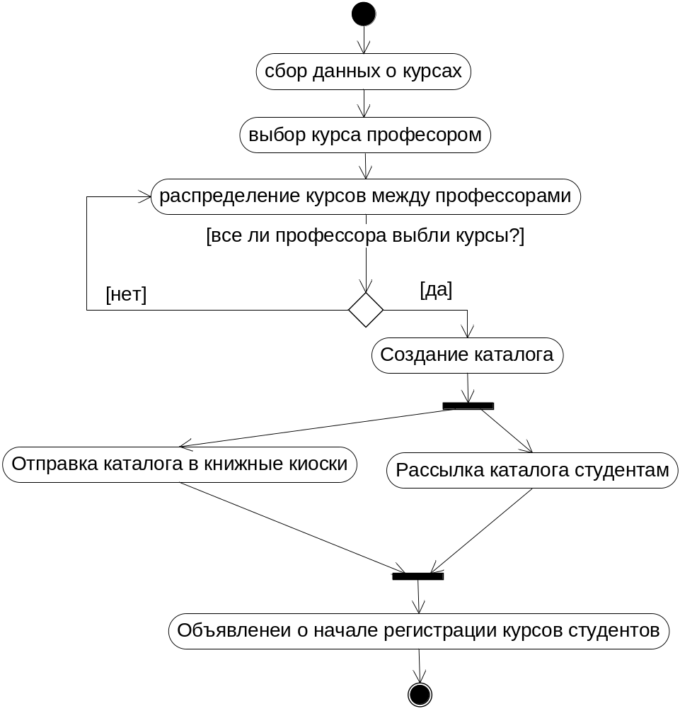

Рис.2 Диаграмма действий системы учета университетских курсов.

Далее требования должны быть уточнены. Графическое отображение системных требований для систем, ориентированных на данные, может быть проиллюстрировано с использованием диаграммы потоков данных DFD, которая является основным средством моделирования функциональных требований к системе. С ее помощью требования представляются в виде иерархии функциональных компонентов (процессов), связанных потоками данных. Главная цель такого представления - продемонстрировать, как каждый процесс преобразует свои входные данные в выходные, а также выявить отношения между этими процессами. Таким образом, модель системы в контексте DFD представляется в виде некоторой информационной модели, основными компонентами которой являются различные потоки данных, которые переносят информацию от одной подсистемы к другой.
В соответствие с методикой построения DFD, приведенной в [1, 2, 3], модель системы определяется как иерархия диаграмм потоков данных, описывающий асинхронный процесс преобразования информации от ее ввода в систему до выдачи пользователю. Диаграммы верхних уровней иерархии (контекстные диаграммы) определяют основные процессы или подсистемы с внешними входами или выходами. Они детализируются при помощи диаграмм нижнего уровня. Такая декомпозиция продолжается до тех пор, пока не будет достигнут уровень декомпозиции, на котором процессы становятся элементарными и детализировать их далее невозможно. Приведем рекомендации к построению DFD диаграммы:
- В первую очередь описывается диаграмма высшего уровня (контекстная диаграмма), использующая лишь один процесс, взаимодействующий с одним или более внешних объектов;
- На каждой последующей диаграмме следует размещать от 3 до 5 процессов;
- Не надо загромождать диаграммы не существенными на данном уровне деталями;
- Выбирать ясные, отражающие суть дела имена процессов и потоков, при этом стараться не использовать аббревиатуры.
Кроме того, следует представить концептуальную модель данных, в виде диаграммы ERD (диаграммы ”сущность-связь” логического уровня). Модель данных строится исходя из следующих соображений:
- Сущности могут быть распознаны как структуры данных в DFD. Чтобы рассматривать объект в качестве сущности, он должен обладать более чем одним атрибутом;
- Связи должны отражать наличие взаимодействия между сущностями, причем в системе должна сохраняться информация об этом взаимодействии.
Более подробную информацию о построении ERD – диаграмм можно получить из источников [1, 2, 3].
- Согласование и утверждение технического задания.
Техническое задание должно быть согласовано и утверждено руководителем курсового проекта.
- Определение модели ЖЦ разработки ПО и обоснование выбора модели.
Исходя из условий работы над проектом, выбирается одна из 3 стратегий конструирования ПО:
- однократный проход (водопадная стратегия) — линейная последовательность этапов конструирования;
- инкрементная стратегия. В начале процесса определяются все пользовательские и системные требования, оставшаяся часть конструирования выполняется в виде последовательности версий. Первая версия реализует часть запланированных возможностей, следующая версия реализует дополнительные возможности и т. д., пока не будет получена полная система;
- эволюционная стратегия. Система также строится в виде последовательности версий, но в начале процесса определены не все требования. Требования уточняются в результате разработки версий.

- Проектирование ПО
Проектирование ПО представляет собой процесс и методику определения архитектуры программного обеспечения, компонентов, модулей, аппаратного обеспечения, интерфейсов и данных компьютерной системы, которые бы удовлетворяли предъявленным требованиям, разработанным в процессе анализа и формулировки требований.
Стандартные процедуры, используемые в процессе проектирования системы, включают в себя следующее:
1. Разработка архитектуры ПО.
  - Разработка структуры ПО.
  - Разработка пользовательского интерфейса.
  - Разработка алгоритмов.
  - Планирование разделения ответственности в системе.
  - Планирование конфигурации аппаратного обеспечения в системе.
2. Проектирование испытаний.
Проектирование архитектуры
Разработка архитектуры – весьма сложная проблема. Архитектура системы устанавливается и стабилизируется постепенно, и происходит это в продолжении нескольких начальных фаз проекта. Проектирование архитектуры включает в себя необходимые мероприятия по интегрированию требуемого аппаратного обеспечения и моделей разработки программного обеспечения. Перед тем как приступить к детальному проектированию системы, необходимо выбрать модель архитектуры путем проведения оценки объема и рабочих характеристик целевой системы. Архитектура системы влияет на производительность, надежность, удобство сопровождения и другие характеристики системы. Поэтому модели архитектуры, выбранные для иной системы, могут зависеть от нефункциональных системных требований: производительности, защищенности, безопасности, надежности и т.д.
Одним из основных анализов при проектировании архитектуры является определение ближайшего общего типа, к которой относится целевая система. Существует несколько общих типов информационных систем:
• Системы обработки транзакций
• Системы обработки знаний
• Системы автоматизации офисных операций
• Управленческие информационные системы
• Системы поддержки для принятия решений
• Обучающие системы и др.
Проектирование модулей/классов (Module / Class desing)

И, наконец, необходимо провести тщательное проектирование структуры кода ПО (модулей и/или класса). Процесс подразделения всей системы на иерархические модули и подмодули называется разбиением на модули (Module partitioning). Следует выявить динамику взаимодействия построенных модулей/классов.
Для представления структуры систем в терминах базовых строительных блоков и отношений между ними служат статические модели. «Статичность» этих моделей состоит в том, что здесь не показывается динамика изменений системы во времени. Вместе с тем следует понимать, что эти модели несут в себе не только структурные описания, но и описания операций, реализующих заданное поведение системы. Основным средством для представления статических моделей являются диаграммы классов. Вершины диаграмм классов нагружены классами, а дуги (ребра) — отношениями между ними. Диаграммы используются:
в ходе анализа — для указания ролей и обязанностей сущностей, которые обеспечивают поведение системы;
в ходе проектирования — для фиксации структуры классов, которые формируют системную архитектуру.
Класс определяет группу объектов с общими свойствами (атрибутами), поведением (функциями), семантикой и связями с другими объектами. Класс можно трактовать как шаблон для создания объектов. Каждый объект является экземпляром некоторого класса, причем только одного. В качестве примера приведем определение класса «предложение курса», обладающего следующими характеристиками:
- Атрибуты – «место проведения занятий», «время проведения занятий», «наименование курса», «номер курса», «номер предложения»;
- Функции – «назначить место проведения занятий», «назначить время проведения занятий», «Зарегистрировать студента», «Отменить регистрацию студента».
На роль экземпляров класса «предложение курса» могли бы претендовать такие объекты, как, скажем, «Информатика, часть 1» и «Информатика, часть 2», - каждому из них соответствуют определенный набор атрибутов и общие функциональные характеристики.
Правильно сконструированный класс должен представлять одну и только одну абстракцию. Например, класс, предлагающий возможности сохранения информации о студенте наряду с функциями регистрации курсов, пройденных студентом на протяжении всего времени обучения, нельзя считать удачным, поскольку он охватывает две различные группы операций. Поэтому уместно «расщепить» такой класс на два – «студент» и «курсы, пройденные студентом». Для именования классов следует пользоваться терминами, принятыми в соответствующей предметной области.

Стереотипы и классы

Классам также отвечают определенные стереотипы, позволяющие создавать новые разновидности элементов моделируемой системы. К числу наиболее употребительных "стандартных" стереотипов классов относятся entity ("сущность"), boundary ("граница"), control ("управление"), utility ("прикладной класс") и exception ("исключение").
На диаграммах названия стереотипов заключаются в угловые кавычки («») и располагаются над именами классов. Вы должны четко уметь разграничивать следующие виды классов.

Классы сущностей

Класс сущностей (entity class) моделирует структуру данных и поведение, отличающиеся стабильным характером. Класс подобного типа отражает качества сущностей реального мира или применяется для выполнения внутренних функций системы. Классы сущностей обычно не зависят от окружения, т.е. не чувствительны к тому, каким образом внешние обстоятельства влияют на работу системы. Во многих случая такие классы удается с успехом применять в нескольких различных приложениях.

Первый шаг состоит в разграничении сфер ответственности системы на основе результатов анализа потока событий, охватывающего определенные варианты использования. Классы сущностей обычно необходимы системе для поддержки функций, относящихся к той или иной сфере ответственности. Для описания определенной функции подойдет краткое выражение с именем существительным.
Классы сущностей создаются, как правило, на фазе планирования. Их часто называют "предметными", поскольку они представляют абстракции понятий и вещей реального мира.

Классы границ

Классы границ (boundary classes) обслуживают процессы взаимодействия между системой и ее окружением, обеспечивая интерфейсы для пользователей и сторонних систем (т.е. активных субъектов). Такие классы образует часть системы, которая непосредственно "общается" с внешним миром.

Для отыскания классов границ анализируется каждая" пара вида "активный субъект/вариант использования". Классы границ, выбранные на этапе планирования, обычно отличаются низким уровнем детализации. В этот момент, например, целесообразно моделировать и документировать функции окна графического интерфейса, рассматриваемого в целом, не оговаривая особенности реализации его отдельных частей (кнопок, переключателей, опций и т.п.).

Таким образом, создавая прототип будущей системы, появляется возможность заранее «прощупать» будущую систему на предмет «дружественности» интерфейса. Затем найденные критерии «дружественности» закрепляются в виде структуры и характеристик поведения классов границ. В процессе проектирования классы уточняются и "шлифуются" с учетом особенностей выбранных механизмов их реализации.

Классы управления

Классы управления (control classes) находят применение при реализации характеристик поведения системы, присущих одному или нескольким вариантам использования и координируют события, возникающие по мере функционирования системы рамках этих вариантов. Класс управления можно воспринимать как абстракцию, отображающую динамику варианта использования системы. Классы управления обычно тесно "привязаны" к особенностям конкретного приложения. На ранних стадиях жизненного цикла системы для каждой пары вида "активный субъект/вариант использования" создается по одному классу управления, на который возлагаются обязанности по контролю за потоком событий, происходящих по мере выполнения этого варианта.
Рассмотрим на нашем примере системы учета университетских курсов. Студент просматривает предложения на ведение курсов, поданные профессорами, выбирает курсы и предпринимает попытку зарегистрироваться на них. Какой из классов должен "знать", как осуществить регистрацию класс управления или упоминавшийся выше класс "предложение курса"? Верный ответ таков: класс "предложение курса". Класс управления должен быть "осведомлен" о том, когда следует выполнить операцию, но то, как это делать, является исключительной прерогативой класса сущностей (в данном случае - класса "предложение курса").

Документирование классов

При создании классы следует документировать. Описание должно характеризовать назначение класса, а не его структуру. Класс "студент" можно было бы документировать следующим образом:
"Класс предназначен для регистрации и учета студентов. Студент - лицо, зарегистрированное в качестве слушателя университетских курсов."

А вот пример неудачного варианта комментария:
"Класс содержит атрибуты имени, адреса и номера телефона студента."
Это определение сообщает сведения о структуре класса, которые можно было бы увидеть из перечня атрибутов, но ничего не говорит о назначении класса.
Трудности, возникающие при именовании или документировании класса, свидетельствуют о том, что и с самим классом далеко не все благополучно. Ниже перечислены типичные ситуации.

- Имя и комментарий даются легко: класс, вероятно, является удачным вариантом абстракции моделируемой сущности.

- Имя класса определено, но описание совпадает с тем, которым снабжен какой-либо другой класс: следует изучить возможность объединения классов.

- Класс успешно поименован, но комментарий чрезмерно велик: стоит подумать о расщеплении класса.

- Нельзя подобрать ни имя класса, ни вразумительный комментарий к нему: необходим дополнительный анализ, который позволит обосновать абстракцию или пересмотреть ее.

Процесс документирования класса в MS VISIO представлен на рис.3.

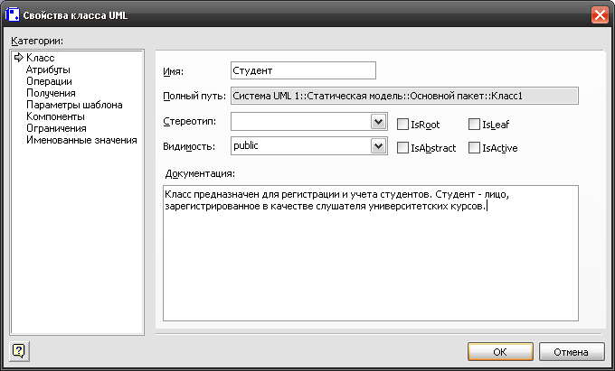

Рис. 3. Окно определения и документирования класса.

Объекты и классы в системе учета университетских курсов

Рассмотрим сценарий "внесение предложения курса", представляющий один из частных потоков событий, которые охватываются вариантом использования "выбор курсов профессором". Основное назначение сценария состоит в предоставлении активному субъекту-"профессору" возможности осуществить выбор курса, который ему хотелось бы преподавать в очередном семестре.
Мы будем изучать процесс последовательно, хотя в реальной ситуации многие из операций могут выполняться параллельно.

Классы границ

С вариантом использования "выбор курсов профессором" взаимодействует только активный субъект "профессор", а сценарий "внесение предложения курса" включает лишь часть функций варианта использования, поскольку, как можно полагать, "профессор" способен также просматривать, печатать, редактировать и удалять внесенные им предложения. Система должна содержать некие средства, с помощью которых субъект мог бы осуществить задуманное. С этой целью создается класс, который охватывает все опции, предусматриваемые вариантом использования и предлагаемые в распоряжение субъекта. Назовем этот класс как "опции выбора курсов". А для поддержки интерфейса операций сценария подойдет одноименный класс "внесение предложения курса".

Классы сущностей

Сценарий "внесение предложения курса" имеет дело с сущностями "курс",
"предложение курса" и "профессор". Поэтому целесообразно создать три одноименных класса сущностей.

Классы управления

Для обслуживания потока событий, происходящих в процессе выполнения варианта использования "выбор курсов профессором", создадим один класс управления и назовем его "контроль предложения курса". Добавим перечисленные выше классы границ, сущностей и управления в модель, выбрав для признаков Stereotype опции boundary, entity и control соответственно. Результат приведен на рис. 4. При создании класса "профессор" система Rational Rose отобразит окно сообщения, предупреждающее о том, что идентификатор Профессор, выбранный в качестве имени класса, уже существует в других пространствах имен модели.

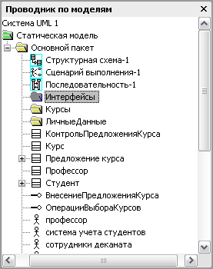

Рис. 4. Классы, соответствующие сценарию
«внесение предложения курса».

Пакеты

Следующий шаг состоит в распределении классов по пакетам. Пакет в контексте логического представления модели - это собрание "родственных" вложенных пакетов и/или классов. Распределение классов по пакетам дает возможность подняться на более высокий уровень восприятия модели; напротив, «углубляясь» в содержимое пакета, мы переходим к отдельным элементам модели.
В нашем случае мы идентифицировали шесть классов, относящихся к варианту использования "выбор курсов профессором": "курс", "предложение курса", "профессор", "опции выбора курсов", "внесение предложения курса" и "контроль предложения курса". Они естественным образом попадают в три логические группы: сведения о курсах, данные о людях и интерфейсы взаимодействия активных субъектов с системой. Поэтому в добавление к ранее созданному пакету "личные данные" целесообразно создать еще два - "курсы" и "интерфейсы" - и переместить каждый класс в соответствующий пакет. Итог операции показан на рис. 5.

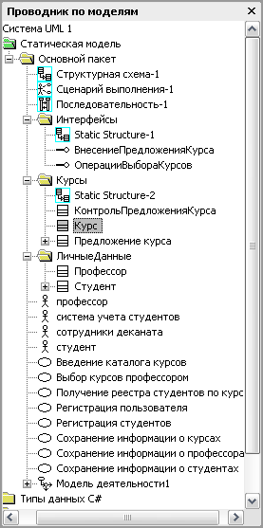

Рис.5. Классы после разнесения по пакетам.

Диаграммы классов

По мере пополнения модели новыми классами восприятие общей картины все боолее затрудняется. На помощь приходят диаграммы классов (class diagrams), представляющие в удобном графическом виде требуемые подмножества пакетов и классов.

Основная диаграмма классов (Main Class Diagram) модели изображает, как правило, набор пакетов системы. Каждый пакет снабжается собственной основной диаграммой, в которую обычно включаются общедоступные (public) классы, принадлежащие пакету. При необходимости создаются и дополнительные диаграммы классов, в том числе и такие, которые связаны с определенными вариантами использования. Вот некоторые типичные примеры:

• диаграмма, представляющая все классы, связанные с внутренней реализацией системы;

• диаграмма, описывающая структуру и поведение одного или нескольких классов;

• диаграмма, изображающая иерархию наследования классов.
На рисунках 6, 7, 8 представлены примеры создания диаграмм классов для системы регистрации курсов.

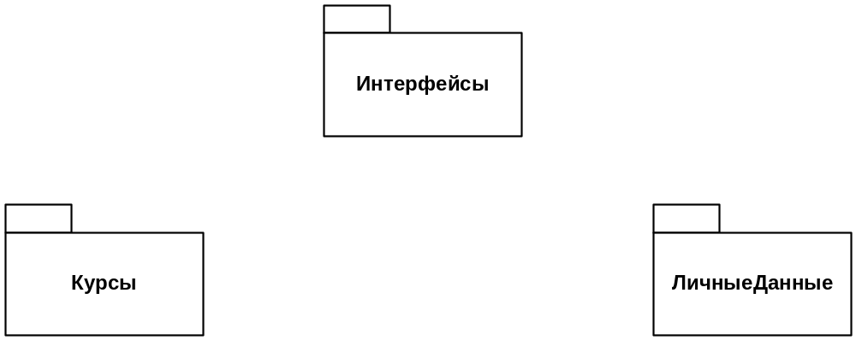

Рис. 6. Создание основной диаграммы классов

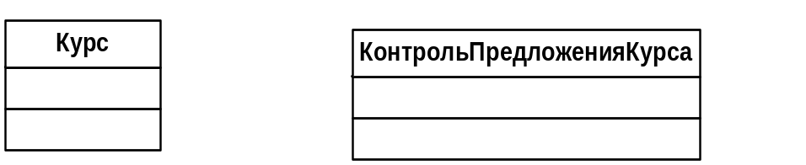

Рис. 7. Создание основной диаграммы классов пакета

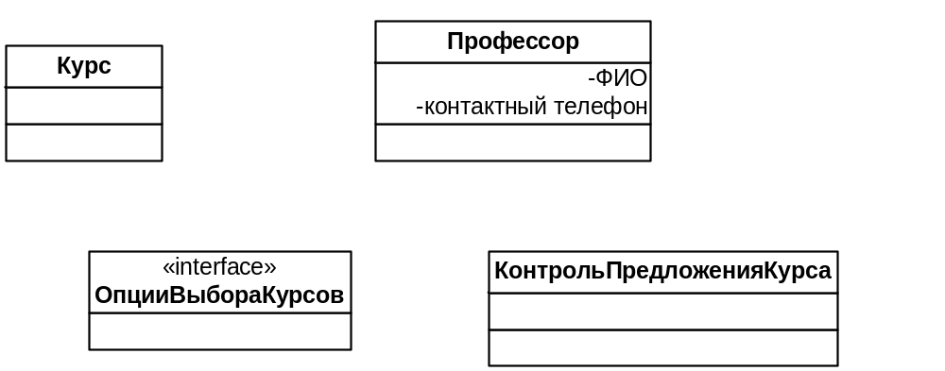
Рис. 8. Установление признака отображения принадлежности
класса пакету

Документирование сценариев

Поток событий для варианта использования описывается в текстовом виде, а сценарии представляются в форме диаграмм взаимодействия (interaction diagrams). Различают два типа таких диаграмм - диаграммы последовательностей (sequence diagrams) и диаграммы сотрудничества (collaboration diagrams).

Диаграммы последовательностей

Диаграмма последовательностей иллюстрирует очередность выполнения операций, взаимодействия объектов во времени и отображает объекты и классы, вовлеченные в сценарий, наряду с цепочками сообщений, которыми объекты обмениваются в ходе осуществления функций, предусмотренных сценарием. Диаграммы последовательностей обычно ассоциируются с реализациями вариантов использования, перечисленными в пакете Logical View (рис. 10).

В соответствии с требованиями UML объект на диаграмме последовательностей изображается в виде прямоугольника, содержащего подчеркнутое наименование объекта. Как показано на рис. 9, объект можно поименовать тремя способами: указать только его название, задать имена объекта и класса либо ограничиться наименованием класса (для анонимного объекта).

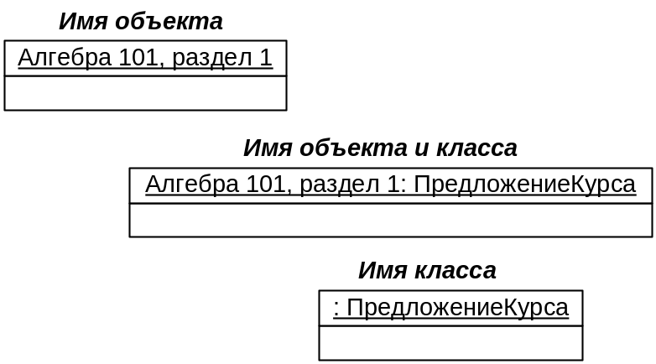

Рис. 9. Способы именования объектов на диаграммах последовательности
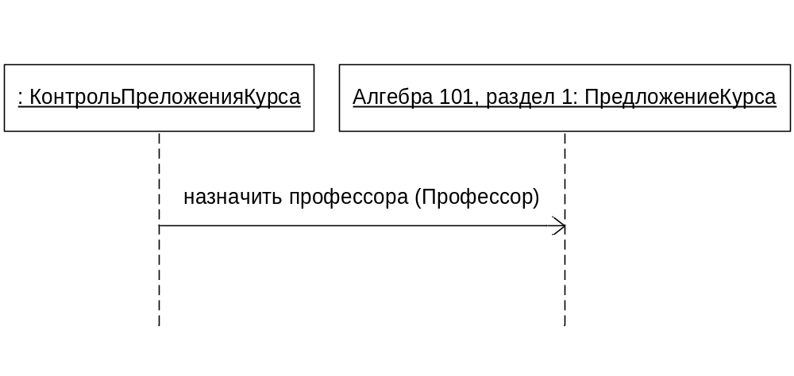
Рис. 10. Обозначение объектов и сообщений в UML, применяемые в диаграммах последовательности.

На рисунках 10, 11 представлены примеры построения диаграммы последовательности для системы регистрации курсов.

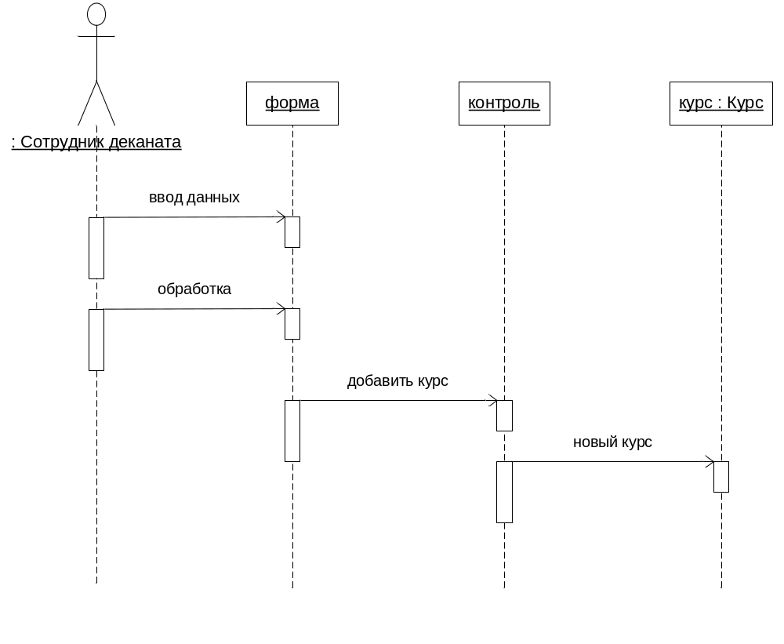
Рис. 11. Связывание объектов диаграммы последовательности с классом.

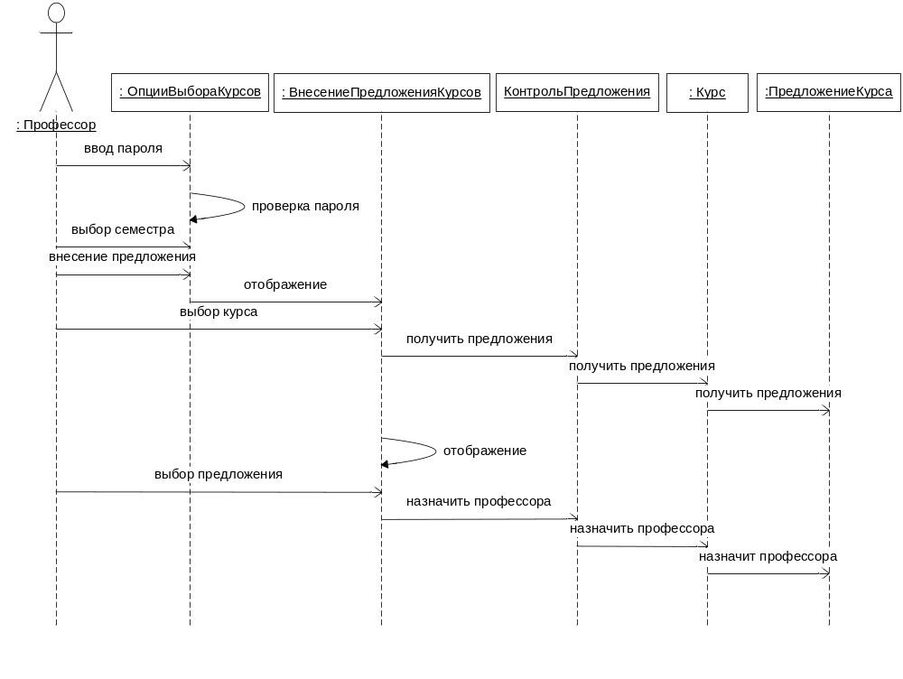
Рис. 12. Диаграмма последовательности для сценария “внесение предложения курса варианта использования “выбор курса профессором”.

Как "находить" связи

Для выявления потребности в использовании связи, соединяющей два класса, следует изучить соответствующие сценарии. Наличие сообщений между объектами классов означает, что объекты каким-либо образом взаимодействуют друг с другом. Средой, обеспечивающей возможность "общения" объектов, служит связь ассоциации или агрегирования.

Связи классов системы учета университетских курсов

В табл. 2 перечислены классы объектов, взаимодействующих в процессе выполнения сценария "внесение предложения курса" варианта использования "выбор курсов профессором", и типы соответствующих связей.

Таблица 2. Связи классов

Класс-источник | Класс-приемник | Тип связи
ОпцииВыбораКурсов  ВнесениеПредложенияКурсов  КнотрольПредложенияКурса  Курс | ВнесениеПредложенияКурса  КонтрольПредложенияКурса  Курс  ПредложениеКурса | Агрегирование  Ассоциация  Ассоциация  Агрегирование

Диаграмма классов, содержащая все связи, указанные в таблице 2, приведена на рис. 13.

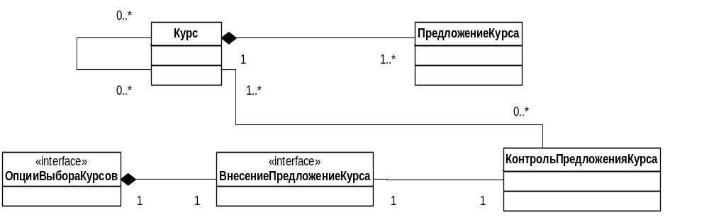
Рис. 13. Классы и связи для сценария «внесения предложения курса».

Проектирование интерфейса/форм

Проектирование пользовательского интерфейса (структура экрана, входное устройство, модель, проектирование обучения и так далее) и форм (модель экрана или распечатки, представляющие значительные блоки ввода/вывода данных, используемых пользователем). Как правило, конструкция форм является одной из наиболее важных для пользователя аспектов, так как конструкция форм напрямую (и очень сильно) оказывает влияние на эффективность и удобство работы пользователя.

Проектирование структуры данных (Data structure design)

Для большинства современных организационных структур, данные (например, базы данных) в настоящее время являются главным активом. Из-за увеличения размеров и сложности современных компьютерных систем проектирование структуры данных предполагает не просто определение всех необходимых данных и их структуры, но также данный процесс оказывает прямое влияние на быстродействие всей системы. В ходе процесса проектирования структуры данных необходимо проводить тщательную нормализацию и оптимизацию структуры данных.

Планирование разделения ответственности в системе

В зависимости от задачи может быть выбрана модель распределенной системы, модель клиент/сервер, автономная система и т.д. Выбор соответствующей модели должен быть обоснован.

Планирование конфигурации аппаратного обеспечения в системе

Оценив объем данных и требования к скорости обработки информации, необходимо определить требования к системе:
  - Конфигурацию системы (например, 1 сервер БД, 3 рабочие станции и т.п.);
  - Требования к дисковой памяти;
  - Требования к процессору/процессорам;
  - Требования к модему (скорость передачи данных).

Проектирование испытаний (Test design)

Процесс тестирования ПО должен быть тщательно и систематически спроектирован и хорошо разработан еще на этапе проектирования системы. Это происходит потому, что тестирование, в конечном счете, представляет собой процесс проверки соответствия программного обеспечения требованиям пользователя, и данный процесс, вовсе НЕ является процессом проверки нормальной работы программного обеспечения. В результате данного процесса должны быть разработаны спецификация испытаний и контрольные примеры (логически обоснованный блок данных для проверки поведения целевой системы).
- Выбор и обоснование языка программирования
Прежде, чем приступать к кодированию, необходимо выбрать инструментальное средство реализации алгоритмов.
- Написание программного кода
Примечание: При разработке системы можно воспользоваться динамическими библиотеками.
- Тестирование ПП (выбор и обоснования методов тестирования; подбор контрольных примеров для тестирования всех веток программы).
- Оформление пояснительной записки и графической части
Пояснительная записка должна быть составлена согласно требованиям (см. раздел «Структура пояснительной записки). Необходимо подготовить презентации с результатами работы, выполненные с помощью POWER POINT.
- Сроки сдачи пояснительной записки на проверку
Пояснительная записка должна быть сдана на проверку до экзамена по ТРПО. Студенты, не подготовившие курсовой проект, к экзамену не допускаются.
- Демонстрация работы программы
Демонстрация работы программы должна быть подготовлена заранее. Ее следует построить на основе разработанных тестов.
- Защита курсового проекта
Защита курсового проекта проходит в строго назначенное время и происходит перед комиссией в лице преподавателей кафедры.

СТРУКТУРА ПОЯСНИТЕЛЬНОЙ ЗАПИСКИ

Полностью оформленная пояснительная записка должна иметь:
- Титульный лист.
- Задание на проектирование.
- Содержание пояснительной записки.
- Текст пояснительной записки.
- Список использованной литературы.

В пояснительной записке должны быть отражены следующие разделы:
- Введение
- Анализ и формирования требований к программному обеспечению
2.1 Функциональные требования.
2.2 Нефункциональные требования.
3. Проектирование
3. 1 Выбор архитектуры системы (разработка структуры системы в виде диаграммы классов, диаграммы потоков данных и диаграммы последовательности)
3.2 Разработка мат. моделей и алгоритмов (Построение диаграммы деятельности)
3. 3 Проектирование структуры данных
3. 4 Разработка пользовательского интерфейса
3. 5 Выбор модели системы (автономная, распределенная, клиент- серверная, «толстый клиент», «тонкий клиент»)
4. Реализация
4.1 Выбор языка программирования
4.2 Разработка программы
5. Тестирование программы
Используемая литература.

Приведем описание каждого раздела.
Раздел «Введение»
В этом разделе следует привести описание предметной области, представить проблемы, которые существуют в этой области, поставить цель проектирования, изложить назначение разрабатываемого ПО.
Например, предметная область - служба занятости студентов ВУЗА. Служба предназначена для того, чтобы помочь студенту устроиться на работу уже в процессе его обучения в Вузе. Подав заявление в службу, представляющее собой анкету с личные данными и пожеланиями, студент становится ее клиентом и начинает обслуживаться на протяжении всего обучения в ВУЗе. Служба предлагает профессиональное психологическое тестирование, проводимое регулярно (раз в семестр). Кроме того, по результатам учебы студента (по итогам успеваемости) составляются экспертные оценки. На основе собранной информации составляется резюме, представляющее собой полную характеристику человека. Это резюме отсылается всем организациям, имеющим необходимые вакансии. Однако желающих работать студентов много, вручную сложно трудно вести учет всех желающих, сопоставляя данные из резюме с требованиями работодателей. Поэтому становится актуальной разработка системы, основным назначением которой является автоматизация ввода и хранения отчетных данных по студентам, составления характеристик и резюме, поиска вакансий в фирмах. Система позволяет изменять, дополнять, вести поиск и просмотр информации о студентах, хранить списки студентов, обучающихся, а также закончивших обучение, связывать ВУЗ с фирмами, заинтересованными в поиске сотрудников.
Необходимо привести результаты анализа бизнес-процессов в заданной предметной области и представить результаты (модель AS – IS), используя начальную контекстную диаграмму и полную контекстную диаграмму IDEF0 с детализацией, выполненной в BPWIN. Информацию о том, как строить диаграммы IDEF0, можно получить из работ [1, 2, 3].
Кроме того, в этом разделе может быть представлен анализ доменов. Процедура анализа доменов включает в себя выделение терминологии доменов (глоссарий) и определение ограничений.
Например, для системы управления библиотекой ВУЗа терминами домена могут быть: библиотекарь, пользователь, персонал, книжное хранилище, книга, прием книги, выдача книги. При этом ограничением для домена «Контроль читателей» может быть следующее утверждение: Читатель должен быть студентом данного ВУЗа дневной формы обучения.

Раздел «Анализ и формирования требований к программному обеспечению»
В данном разделе представлены результаты выполнения этапа анализа и формирования требований к ПО.
Функциональные требования
Требований к функциональным возможностям системы должны быть представлены в виде перечня в текстовом формате и проиллюстрированы различными диаграммами (Use Case)
Нефункциональные требования
В пояснительной записке должны быть представлены следующие требования:
- Требования к долговечности продукта (срок эксплуатации системы: как долго будет работать система).
Например, система будет работать, пока не изменится процесс обработки текущего банковского счета.
- Требования к пользовательскому интерфейс (вид интерфейса: текстовый, графический, включение мультимедиа и т.д.).
Например, в качестве устройства ввода должен использоваться сенсорный экран и.т.д.
- Надежность (восстанавливаемость, работоспособность системы, безопасность).
- Производительность
Например, система должна обеспечивать расчет в течение 5 минут. В случае повторного расчета – все расчеты должны производиться за 30 секунд
- Время отклика.
- Поддерживаемость системы (возможность расширения).
- Системные требования (ОС, RAM, объем на диске, видеокарта, процессор)
- Сетевые требования (перечень требований к конфигурации сети, в которой будет работать система; к ним относятся тип сети, аппаратное/программное обеспечение сети и т.д.).
- Организационные требования (язык программирования, защита от сбоя в системе, наличие справочной информации и т.д.).

Раздел «Проектирование»
В данном разделе должны быть представлены и описаны полные и непротиворечивые модели архитектуры ПО, которая обуславливает совокупность структурных элементов системы (модули, классы, база данных) и связей между ними, поведение элементов системы в процессе их взаимодействия, а также иерархию подсистем, объединяющих структурные элементы.
Результаты проектирования ПО должны быть представлены в виде следующих диаграмм:
- Static diagrams;
- Sequence diagrams;
- Activity diagrams.
При этом каждый вариант использования, представленный в диаграмме USE CASE на этапе анализа и формулировки требований, должен быть «проработан» на этапе проектирования и представлен в виде диаграммы деятельности (Activity diagram).
Результаты проектирования пользовательского интерфейса/форм должны быть представлены в виде экранных копий.
структуры данных.

Используемые источники:

- Терри Кватрани. Визуальное моделирование с помощью Rational Rose 2002 и UML.Издательский дом «Вильямс». Москва – Санкт-Петербург - Киев. 2003
- Вендров А. Практикум по проектированию программного обеспечения экономических информационных систем: Учеб. пособие. М.: Финансы и статистика, 2002. 192 с.
- Маклаков С. BPwin и Erwin. CASE – средства разработки информационных систем. М.: Диалог-МИФИ, 2001. 304 с.
- Мусина И.Р., Каримова Г.Т. Технология разработки программного обеспечения: Методические указания к практическим работам /Кырг. гос. техн. ун-т, Бишкек, 2007, 61с.
- Буч Г. Объектно-ориентированный анализ и проектирование с примерами приложений на С++. Пер.с англ.-М.:Издательство Бином, СПб, 1999.
- Рамбо Дж., Якобсон А., Буч Г. UML: специальный справочник. СПб.: Питер, 2002. 656 с.
- Леоненков А.В. Самоучитель UML. – СПб .: БХВ – Петербург, 2002. – 304с.

